对于一个未知的对象，希望通过反射获知它的所有属性。
套路：
一、拿到该对象的class。
1.拿到类名 Class<?> c = XXX.getClass()或Class c = Class.forName(XXX)
2.拿到该类实例 Object obj=c.newInstance()
3.获得所有变量 Field[] fields=c.getDeclaredFields()
4.获得所有方法 Method[] metheds=c.getDeclaredMethods()
5.获得所有构造方法 Constructor[] constu=c.getDeclaredConstructor()
二、通过Field[] fields = c.getDeclaredFields()获得Field后
1.返回此变量名称 String getName（）
2.返回此变量的类型 Class getType（）
3.返回此变量的值 Object get（XXX类的实例）
4.设置此变量的值 set(Object XXX, Object value)
例子：
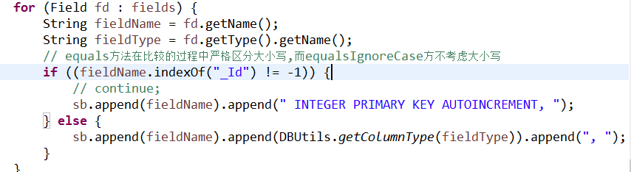
三、通过getname和getType可以分别获取该属性的名称和类型。
getName() 返回此 Field 对象表示的字段的名称
getType() 返回一个 Class 对象，它标识了此 Field 对象所表示字段的声明类型
get(Object obj) 返回指定对象上此 Field 表示的字段的值
例：
Student xiaoMing =new Sturdent(“xiaoMing”,23,”man”);
Field[] fields = xiaoMing.getClass().getDeclaredFields();
fields[1].getName();//输出为：age
fields[1].getType().getName();//输出为：int
fields[1].get(xiaoMing );//输出为：23
- 通过Method[] metheds=c.getDeclaredMethods()获得Method后
1.返回此方法名称 String getName（）
2.返回此方法返回的类型 Class getReturnType（）
3.返回此方法所需参数的类型 Class[] getParameterTypes()
4.调用该方法 invoke（类的实例，参数。。。）

问题：
- 当遇见参数是接口或抽象类的方法需要反射时，首先要获得这个参数所有的父接口getinterface()和父类getsuperClass()的数组【直接用getClasses返回该类下所有接口和内部类】。Class类中有isInstance来判断某个对象是不是属于这个类子类或接口的实现类。
①、int.class.isInstance是一直返回false的，因为基础类型的class没有大多数的class方法。
②、父类或接口.class.isInstance(子类对象)，返回true。反之，子类.class.isInstnce(父类或接口)，为false。
③、注意isInstance是判断对象是不是属于某个类或接口，所以括号内的参数必须是对象。
④、如果是判断某个类是不是某个类或接口的子类，用isAssignableFrom。父类或父接口.isAssignableFrom(子类)，返回true，反之，false。
⑤、int.class.isAssignableFrom(int.class),能返回的是true。和int.class.isInstance有些不同。
- 只知道方法名，不知道参数类型或参数数量
- Int.getClass和integer.getClass，不是一回事，他们是不同的。所有基础类型的class都不是继承自object。通过isprimitive来判断class是不是基本数据类型。issynthetic判断class是不是复合数据类型，即非基础数据类型（这样关于issynthetic的理解是错误的，issynthetic是返回是否是合成类，合成类并不表示非基础数据类型，而是java在运行时动态生成的类，java有这能力）。
- Int[] a=new int[10]，isprimitive返回false，isArray返回true。
- 但反射回来的int或其他基础类型，经过强转为object后，会丢失name表示的类型。再使用isprimitive和isArray会失去效果，永远只返回false。
- 如何解决基本类型和object类型不兼容问题？如反射的方法参数是int，而传入的是integer。其实在invoke时，java会依据method的信息，在内存中动态建立一个专门的类，对invoke传入的两个参数进行强制转化，如果转化不了报错，如果可以转化如int转integer，就通过强转了。

错误集：
现象： “Class XXX can not access a member of class XX with modifier”
原因： 不能访问成员
分析： 这是由于成员变量为private和prodect
解决方法： field.setAccessible(true) 取消访问检查

现象： 在用Class.getMethod(String 方法名，class[] 参数类型)来返回单个private类型的方法时，报java.lang.NoSuchMethodException
原因： 没有定义的方法
分析： 方法使用错误
解决方法： getMethod不能返回private型的方法，需要使用getDeclaredMethod()方法。而继承的方法，只能通过getMethod获得

